# Windows安装 MongoDB

### MongoDB 下载安装

从MongoDB官网下载安装，MongoDB 预编译二进制包下载地址：[https://www.mongodb.com/download-center/community](https://www.mongodb.com/download-center/community" \t "https://www.runoob.com/mongodb/_blank)

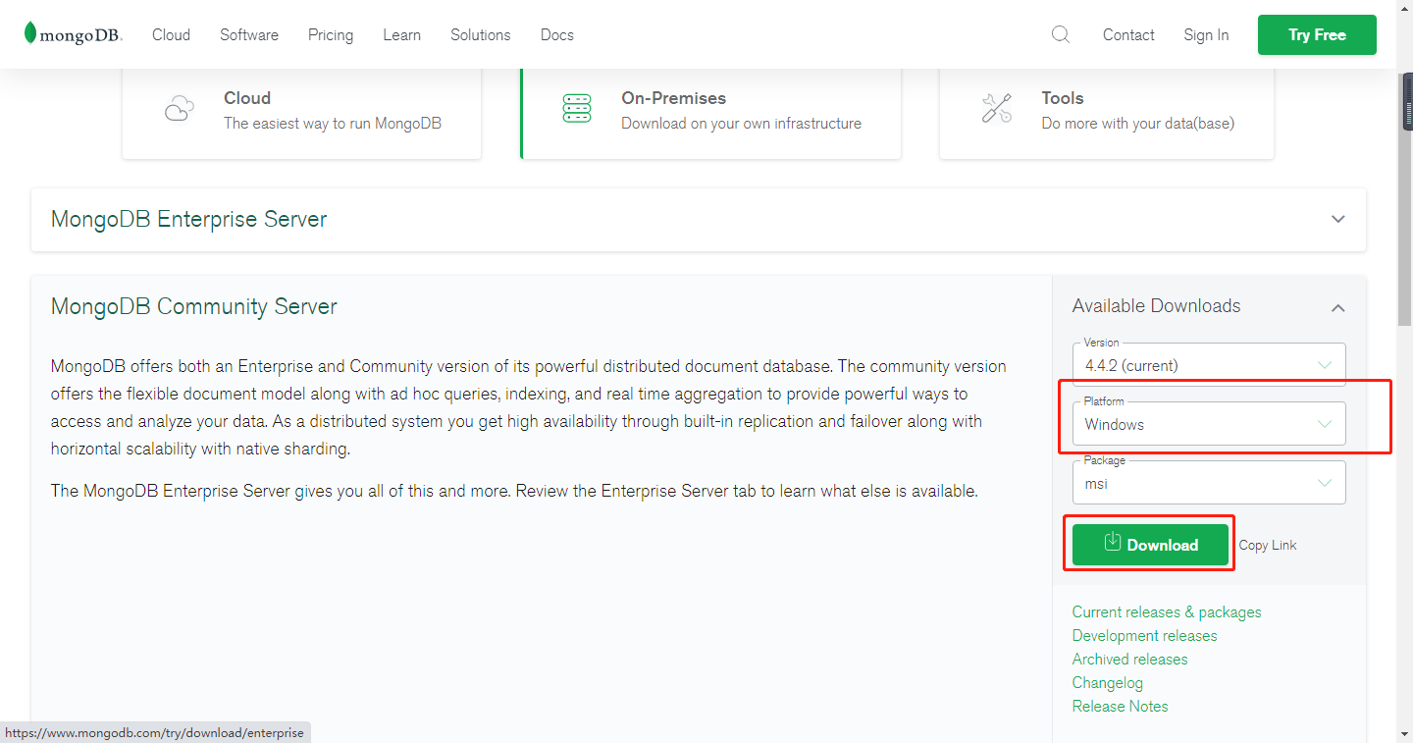

安装过程中，你可以通过点击 "Custom(自定义)" 按钮来设置你的安装目录。

比如: D:\MongoDB

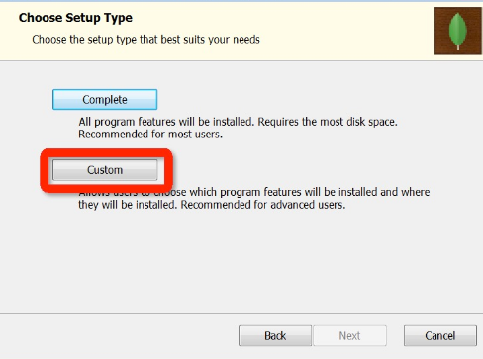

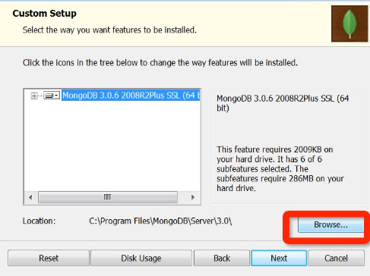

下一步安装 **"install mongoDB compass"** 不勾选（当然你也可以选择安装它，可能需要更久的安装时间），MongoDB Compass 是一个图形界面管理工具，我们可以在后面自己到官网下载安装，下载地址：[https://www.mongodb.com/download-center/compass](https://www.mongodb.com/download-center/compass" \t "https://www.runoob.com/mongodb/_blank)。

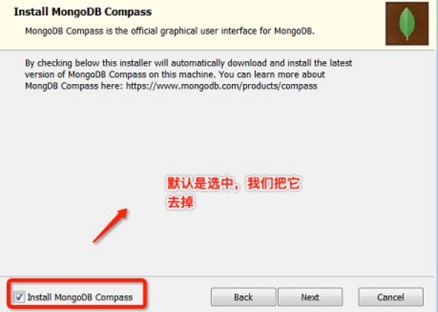

### MongoDB配置

**新建目录与文件**

D:\MongoDB\data\db

D:\MongoDB\log\mongod.log

**修改D:\MongoDB\bin\mongod.cfg 配置文件**

systemLog:

destination: file

path: "D:\MongoDB\log\mongod.log"

logAppend: true

storage:

journal:

enabled: true

dbPath: "D:\MongoDB\data\db"

net:

bindIp: 0.0.0.0

port: 27017

setParameter:

enableLocalhostAuthBypass: false

**制作系统服务(**dos命令界面在D:\MongoDB\bin下，执行命令**)**

mongod --config "D:\MongoDB\mongod.cfg" --bind_ip 0.0.0.0 --install

**或者直接在命令行指定配置**

mongod --bind_ip 0.0.0.0 --port 27017 --logpath D:\MongoDB\log\mongod.log --logappend --dbpath    D:\MongoDB\data\db --serviceName "MongoDB" --serviceDisplayName "MongoDB" --install

**启动\关闭**

net start MongoDB

net stop MongoDB

**登录**

Mongo

**当没有账号密码登录的时候，默认就是管理员登录。，因为刚刚做系统服务install的时候没有指定--auth(没有指定则没有权限认证这一说),(相当于mysql跳过授权表启动一样)**

### MongoDB Compass使用

1.对数据的可视化

2.插入、修改、删除

3.调试、优化

进入Compass首先出现连接界面如下（此处我使用的是我操作时候的界面状态）

直接使用默认None无账户连接了

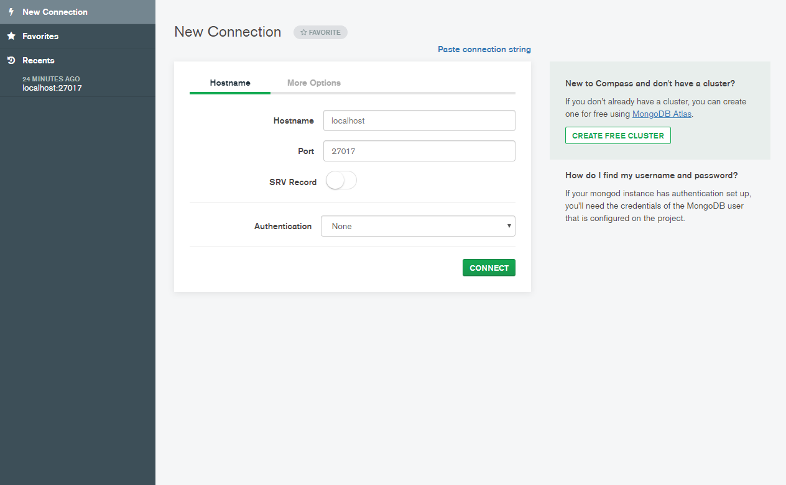

点击绿色CONNECT连接进入看到如下界面：

左侧显示database列表  右侧是database的存储大小、collection数量以及index数量

中间上方绿色按钮可以直接创建database

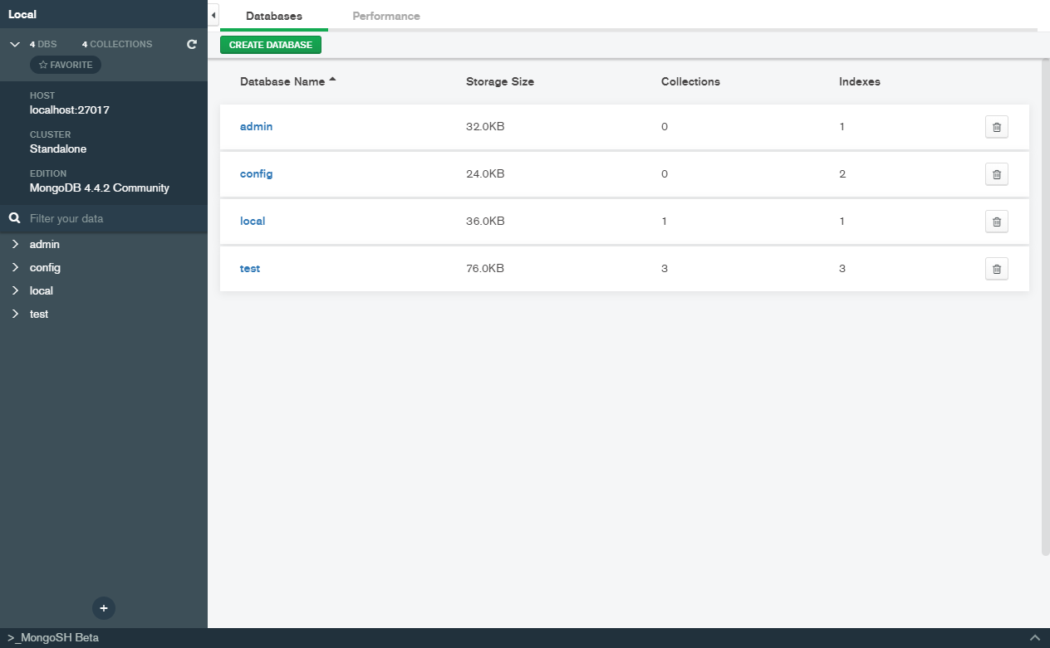

新增数据

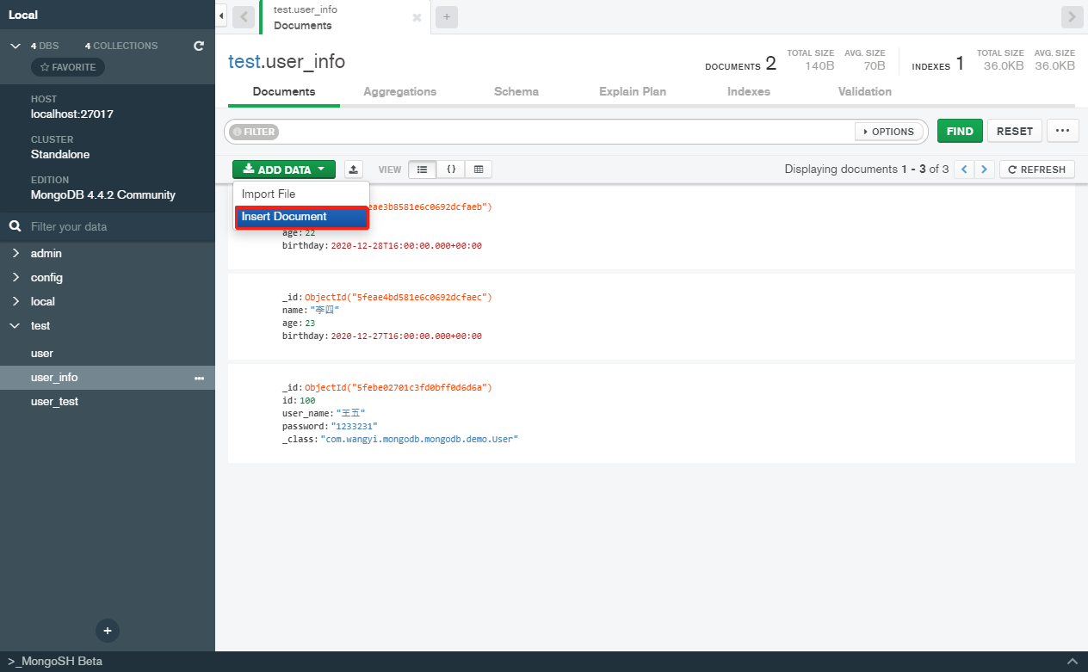

修改、删除、修改数据

